**ΕΞΟΔΟΣ**

**1η σκηνή (στ. 1653-1778)**

**Ο αγγελιοφόρος – βασικά χαρακτηριστικά του ρόλου**

* Η αποστολή του υπηρετεί την ενότητα τόπου απ΄τη μια και την απαγόρευση παράστασης φόνων, ανθρωποκτονιών και γενικά βίαιων πράξεων στη σκηνή απ’ την άλλη.
* Ανώνυμο, δευτερεύον πρόσωπο, αναφέρεται μόνο με την ιδιότητά του.
* Ανήκει σε κατώτερη κοινωνική τάξη, λαϊκός τύπος, συχνά άξεστος στους τρόπους με πείρα βγαλμένη απ’ τη ζωή και θυμοσοφική διάθεση.
* Εκφέρει εκτενή λόγο με μεγάλες σε έκταση περιγραφές και περιττές συχνά λεπτομέρειες.

**Ρόλος – Δομή – περιεχόμενο αγγελικής ρήσης**

* Διευθετούνται οι εκκρεμότητες σχετικά με την τύχη των ηρώων και των συντρόφων του Μενέλαου.
* Ο αγγελιοφόρος δεν φλυαρεί ανούσια, αλλά δεν ανακοινώνει και αμέσως την είδηση: αναφέρεται στην εντύπωση που θα προκαλέσει η αναγγελία της, στις συνέπειες της είδησης για το Θεοκλύμενο και τέλος φτάνει στην ίδια την είδηση.
* Η αφήγηση είναι πρωτοπρόσωπη και κερδίζει σε πειθώ, ζωντάνια και παραστατικότητα, καθώς ο αφηγητής είναι αυτόπτης μάρτυς και δε διστάζει να προχωρήσει σε περιγραφή συναισθημάτων, προσωπικά σχόλια και εκτιμήσεις. Ωστόσο υστερεί σε αξιοπιστία και αντικειμενικότητα.
* Με την υποκριτική του τέχνη ζωντανεύει την εκτενή, αντιθεατρική αφήγηση(κινήσεις, προσεκτικές χειρονομίες, αυξομοίωση έντασης, χρώμα φωνής, μίμηση φωνής ηρώων).

Εκφραστικά μέσα που προσφέρει το ίδιο το κείμενο: εναλλαγή πλάγιου λόγου με ευθύ, δραματικός ενεστώτας, μικρές προτάσεις και ασύνδετο σχήμα που επιταχύνουν το ρυθμό στην αφήγηση, εναλλαγή παρατατικού(διάρκεια) με αόριστο(συνοπτικό) , ζωηρές, ρεαλιστικές εικόνες, λεπτομερείς περιγραφές.   
**Το ήθος των ηρώων**

* **Θεοκλύμενος:** εμβρόντητος από την απρόσμενη είδηση, αδυνατεί να πιστέψει τον αγγελιοφόρο και τον ειρωνεύεται. Η απόλυτη εμπιστοσύνη στη δύναμή του και οι διαβεβαιώσεις της αδιάψευστης μάντισσας δεν τον αφήνουν να αποδεχτεί ότι έπεσε σε παγίδα, νικημένος από το πάθος του και την ευφυΐα μιας γυναίκας.
* **Μενέλαος, Ελένη:** συμπληρώνεται η εικόνα των δύο ηρώων που αναγκασμένοι να υπερασπίσουν τη ζωή και την ευτυχία τους, καταφεύγουν στη βία παραβαίνοντας τις αρχές τους. Δυναμική και μεγαλοπρεπής η Ελένη, παραμένει η ψυχή της σκευωρίας, εμψυχώνοντας τους στρατιώτες. Ο Μενέλαος θυσιάζει με ευσέβεια στους θεούς και αγωνίζεται με ηρωισμό και ανδρεία δίπλα στους στρατιώτες του. Η «αριστεία» του αποκαθιστά την τιμή του ως ομηρικού ήρωα.

[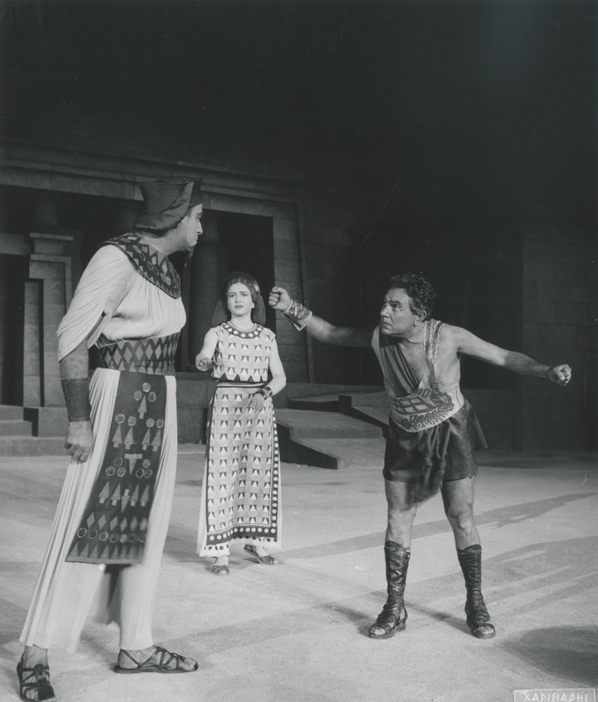](https://3.bp.blogspot.com/-aVmCjQ6bPOc/UUy69EbralI/AAAAAAAAALs/fUBlFY7dIk8/s1600/YE1962_06_PH013_sc.jpg)

**Η Διάνοια**

* **«σκοτώστε τους βαρβάρους»** : στη σκηνή της συμπλοκής ο Ευριπίδης φαίνεται να στέκεται ειρωνικά απέναντι στο ιδεολογικό στερεότυπο της υπεροχής των Ελλήνων έναντι των βαρβάρων. Οι πολιτισμένοι Έλληνες προβαίνουν σε άγρια σφαγή των ανυποψίαστων και άοπλων Αιγυπτίων, εικόνα που προκαλεί φρίκη και απέχθεια στο θεατή και συγκλονίζει με την αντιστροφή των αξιών οι οποίες έθρεψαν το στερεότυπο της ελληνικής ανωτερότητας.

**2η σκηνή – 3η σκηνή – εξόδιο άσμα (στ. 1779-1870)**  
  
**Το ήθος των ηρώων**

* **Θεοκλύμενος:** τυφλωμένος από ντροπή και εκδικητική μανία, γιατί τον εξαπάτησε μια γυναίκα, καταδικάζει με συνοπτικές διαδικασίες σε θάνατο τη Θεονόη, δοκιμάζοντας μάλιστα και να στηρίξει λογικά την ανόσια και εγκληματική αυτή πράξη. Οχυρώνεται πίσω από τη βασιλική του εξουσία και προσπαθεί να περισώσει ό,τι απέμεινε από την καταρρακωμένη αξιοπρέπεια και τον πληγωμένο εγωισμό του, κάνοντας επίδειξη ισχύος και μονοπωλώντας το δίκαιο. Μετά την παρέμβαση των Διοσκούρων μεταστρέφεται, όχι βέβαια επειδή πείστηκε από τα περί δικαίου επιχειρήματα, αλλά ως θεοφοβούμενος, υποχωρεί στη δύναμη των θεών και αποκαθιστά με ειλικρινή τρόπο την τιμή και την αξιοπρέπεια της Ελένης.
* **Υπηρέτης:** γενναίος, ατρόμητος, με σύνεση, ελεύθερη σκέψη και αίσθημα ευθύνης. Υπερασπίζεται με σθένος και αυταπάρνηση το δίκαιο και την ηθική, επιδεικνύοντας ευγένεια και ήθος, ανώτερο απ’ αυτό του Θεοκλύμενου.

**Η ειρωνική μέθοδος του Ευριπίδη – η στάση του υπηρέτη / δούλου**

* Στη δουλοκτητική κοινωνία της αρχαίας Αθήνας, ο προοδευτικός, νεωτεριστής Ευριπίδης εμφανίζει ένα δούλο με ανώτερο μυαλό, αισθήματα και ήθος απ’ ότι ο αφέντης του. Φαίνεται πως δεν θεωρούσε τη δουλεία έμφυτη αλλά προϊόν κοινωνικής συμβατικότητας, τύχης ή βίας. Η σκηνή κάποιους από τους θεατές θα σόκαρε, αλλά και κάποιους, επηρεασμένους από τη σοφιστική αμφισβήτηση του θεσμού της δουλείας, σίγουρα θα προβλημάτιζε.

**Ο «από μηχανής θεός» – η εμφάνιση των Διοσκούρων**

|  |
| --- |
|  |
| Οι Διόσκουροι |

**Σκηνική παρουσία**

* Εμφανίζονται στο θεολογείο ή κατεβαίνουν από ψηλά με τη μηχανή αργά και τελετουργικά δίνοντας υποβλητικότητα, δέος και απόκοσμο χαρακτήρα στη Σκηνή.

**Ο λειτουργικός της ρόλος**

* Διευθετείται η τελευταία εκκρεμότητα, η σωτηρία της Θεονόης.
* Προβάλλεται το θεϊκό δίκαιο.
* Δικαιώνονται οι ήρωες: μελλοντική αποθέωση Ελένης, αθανασία Μενέλαου.
* Η τραγωδία συνδέεται με τη λατρευτική παράδοση: θέσπιση λατρείας Ελένης – παράθεση αιτιολογικού μύθου.

**Η ανθρώπινη βούληση, οι θεοί, η μοίρα**

* Σύμφωνα με τους Διόσκουρους, τη ζωή των ανθρώπων καθορίζουν οι Θεοί και η Μοίρα, άποψη με την οποία συμφωνεί και ο Χορός στο εξόδιο άσμα. Το έργο όμως, στο σύνολό του, κάνει φανερή μια παραλληλία και αλληλεπίδραση θεϊκής και ανθρώπινης δράσης. Η δράση των θεών αναφέρεται μόνο σε σχέση με την προϊστορία των ηρώων και παρουσιάζεται μόνο στο τέλος, με την εμφάνιση των Διοσκούρων, όταν οι ήρωες έχουν πια αποδράσει χάρη στην ευβουλία τους. Η Θεονόη αποφασίζει για τη στάση που θα κρατήσει, αγνοώντας τη θεϊκή απόφαση, ενώ στο Α΄στάσιμο ο Χορός κάνει σαφές πως για τον πόλεμο άμεσα υπεύθυνοι είναι οι ίδιοι οι άνθρωποι.